LUYỆN TỪ VÀ CÂU: DẤU GẠCH NGANG
Ngày dạy: 19.9.2024

I. YÊU CẦU CẦN ĐẠT:
1. Năng lực đặc thù:
- Nhận biết được công dụng đánh dấu chuỗi liệt kê của dấu gạch ngang.
- Sử dụng dấu gạch ngang khi viết văn bản.
2. Năng lực chung:
- Phát triển NL giao tiếp và hợp tác: tham gia hoạt động nhóm, trò chơi.
- Phát triển năng lực tự chủ và tự học: thực hiện bài tập ở lớp và ở nhà.
3. Phẩm chất:
- Bồi dưỡng PC chăm chỉ, trách nhiệm: thông qua hoạt động học tập và hợp tác với bạn bè.
II. ĐỒ DÙNG DẠY HỌC:
- GV chuẩn bị: máy tính, ti vi, bài giảng trình chiếu các BT, A4. Vật dụng đầy đủ cho trò chơi em đi siêu thị.
- HS chuẩn bị: SGK, VBT
III. CÁC HOẠT ĐỘNG DẠY HỌC:
Thời gian | Hoạt động của giáo viên | Hoạt động của học sinh
3p  10p  20p  3p | 1. Mở đầu:  *Mục tiêu: + Nắm lại kiến thức về dấu gạch ngang đã học ở lớp 3  + Biết lấy một ví dụ về tác dụng của dấu gạch ngang dùng để đánh dấu lời nói của các nhân vật trong đối thoại.  + HS hào hứng, gợi mở vào tiết học  * Cách tiến hành:
 | - GV yêu cầu HS nhắc lại kiến thức về dấu gạch ngang đã học ở lớp 3. | - HS trả lời: Dấu gạch ngang dùng để đánh dấu lời nói của các nhân vật trong đối thoại.
 | ? Em hãy lấy một ví dụ  + GV nhận xét | - HS lấy ví dụ:  Tuần này em học hành chăm chỉ, luôn được cô giáo khen. Cuối tuần, như thường lệ, bố hỏi:  - Con gái của bố học hành như thế nào?  Em đã chờ đợi câu hỏi này của bố nên vui vẻ trả lời ngay:  - Con thường xuyên được cô giáo khen bố ạ.
 | - GV tổ chức cho HS chơi trò chơi “ Em đi siêu thị”  + Mời 10 HS tham gia, chia làm 2 đội  + Mỗi đội nhận 100.000 đồng và 1 cái giỏ  + Giao nhiệm vụ: Với số tiền 100.000 đồng em hãy đến siêu thị mua các mặt hàng vừa đủ với số tiền, ít nhất phải có 3 mặt hàng. Sau đó hãy liệt kê những mặt hàng mình đã mua. | - HS chơi trò chơi
 | + Đội thắng là đội mua đủ số tiền và nhanh
 | - GV nhận xét trò chơi | - Liệt kê kết quả mua sắm
 | - Giới thiệu bài: Ở lớp 3, các em đã biết dấu gạch ngang được dùng để đánh dấu lời nói của các nhân vật trong đối thoại. Hôm nay, chúng ta tìm hiểu thêm một tác dụng nữa của dấu câu câu này. | - HS nghe
2. Khám phá
*Mục tiêu:
+ Nắm được tác dụng của dấu gạch ngang được dùng để đánh dấu các ý trong một đoạn liệt kê.
* Cách tiến hành:
 | Hoạt động 1: Nhận xét
 | - GV gọi HS đọc BT: Dấu gạch ngang trong bảng sau được dùng làm gì ? | - HS đọc BT ở phần Nhận xét
 | 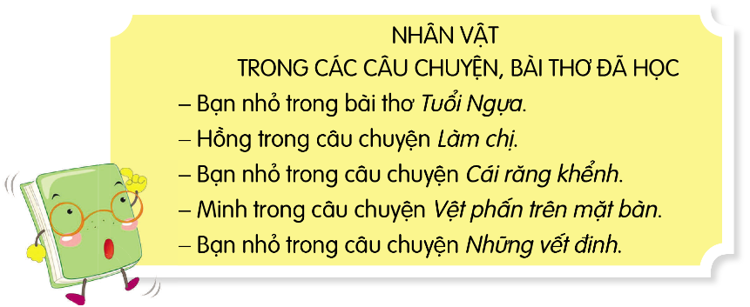
 | - GV tổ chức HS thảo luận nhóm đôi | - HS thảo luận theo cặp
 |  | - HS một số nhóm báo cáo kết quả
 | + GV nhận xét nêu đáp án đúng: Trong bảng này, dấu gạch ngang được dùng để đánh dấu các ý trong một đoạn liệt kê. | + HS khác nhận xét, nêu ý kiến
 | Hoạt động 2: Rút ra bài học
 | ? Dấu gạch ngang dùng để làm gì | - HS rút ra kiến thức cần nhớ
 | - Gọi HS nêu lại phần bài học | - HS nêu và ghi nhớ
3. Luyện tập
*Mục tiêu:
+ Viết được đoạn văn sử dụng dấu gạch ngang để đánh dấu các ý được liệt kê
* Cách tiến hành:
 | Hoạt động 1: Viết lại đoạn văn, sử dụng dấu gạch ngang để đánh dấu các ý được liệt kê (BT1)
 | - GV yêu cầu HS đọc yêu cầu BT 1 | - HS đọc
 | - GV tổ chức thảo luận nhóm | - HS hoạt động nhóm – viết lại đoạn văn, trong đó có sử dụng dấu gạch ngang đánh dấu các ý được liệt kê.
 | + GV nhận xét, tổng kết | + HS đại diện trình bày
Trẻ em có bổn phận sau đây:
- Yêu quý, kính trọng, hiếu thảo với ông bà, cha mẹ.
- Kính trọng thầy giáo, cô giáo
- Lễ phép với người lớn.
- Thương yêu em nhỏ.
- Đoàn kết với bạn bè
- Giúp đỡ người già yếu, người khuyết tật, tàn tật, người gặp hoàn cảnh khó khăn
 | Hoạt động 2: Viết đoạn văn, sử dụng dấu gạch ngang để đánh dấu các ý được liệt kê (BT2)
 | - GV yêu cầu HS đọc yêu cầu BT 1 | - HS đọc
 | - GV yêu cầu HS làm cá nhân | - HS làm việc độc lập, thực hiện BT2
 | + GV nhận xét, tổng kết | + HS trình bày
VD: Mặc dù còn phải cố gắng rèn luyện nhiều nhưng em là một cô bé có nhiều ưu điểm:
- Biết giúp đỡ bạn bè và những người xung quanh.
- Luôn chăm chỉ và quyết tân trong học tập.
- Biết giúp đỡ bố mẹ làm việc nhà
- Biết lễ phép với người lớn tuổi.
4. Vận dụng
*Mục tiêu: Củng cố lại tác dụng của dấu gạch ngang
* Cách tiến hành:
 | - Tổ chức chia sẻ lại kiến thức các em vừa học bằng trò chơi Ai nhanh ? Ai đúng ?  ? Em hãy liệt kê những mặt hàng em bạn đi siêu thị mua trong hoạt động khởi động có sử dụng dấu gạch ngang | - HS thực hiện  - 2 HS lên bảng thi đua liệt kê
 | + GV nhận xét
 | - GV nhận xét, đánh giá về tiết học. | - HS lắng nghe
 | - GV nhắc HS vận dụng kiến thức về dấu gạch ngang vào việc viết văn bản. Chuẩn bị cho bài học Danh từ chung, danh từ riêng
IV. ĐIỀU CHỈNH SAU TIẾT DẠY:

